道明中學九十七學年度第二學期第一次段考國一生物科試題卷
命題老師:張永進
考試範圍：1-1_2-4
一﹑選擇題：(每題二分)
- 植物的花朵有兩性花與單性花（雄花與雌花）兩種，請問下列何者為雌花一定不會具備的構造？ (A)柱頭 (B)花藥 (C)胚珠 (D)花柱。
- 下列四種動植物，何者精卵的結合不需要靠水？ (A)莫氏樹蛙 (B)彈塗魚 (C)水螅 (D)百合。
- 種子植物受精過程中（受精尚未完成時），精卵細胞各位於何處？ (A)精、卵細胞皆在胚珠內 (B)精細胞──花粉管，卵細胞──胚珠 (C)精、卵細胞皆在花粉管內 (D) 精細胞──花藥，卵細胞──花粉管。
- 下列有關動物在自然狀態下生殖方式的敘述，何者正確？ (A)體外受精的動物一定是卵生動物 (B)胎生動物不一定行體內受精 (C)體內受精的動物一定是胎生 (D)卵生動物一定行體外受精。
- 動物生殖行為由體外受精演化為體內受精，其意義與植物何種構造的出現相似？ (A)維管束 (B)年輪 (C)花粉管 (D)氣孔。
- 鮪魚、大肚魚、鯨魚三種水中生物每一次排卵的數量，以鮪魚最多而鯨魚最少。下列何者最可能是造成此種現象的原因？ (A)體型的大小 (B)卵細胞具卵殼保護 (C)受精卵發育的型式 (D)獲得氧氣的方式。
- 有關植物的有性生殖，下列何者是錯誤的？ (A)花粉萌發形成精細胞經由花粉管進入子房內的胚珠 (B)胚珠可發育成為種子 (C)子房膨大發育成果實 (D)花是植物的生殖器官，所有的花皆具有萼片、花瓣、雄蕊和雌蕊四部分。
- 下列有關生物生殖的敘述，哪一項錯誤？ (A)動物行有性生殖時，必須有精子和卵互相結合，才能發育為新個體 (B)水螅能行無性生殖，亦能行有性生殖 (C)胎生全部屬於體內受精 (D)人類利用根尖、莖頂及組織塊等構造繁衍植物後代的方法，亦屬於無性生殖。
- 無性生殖與有性生殖兩者的共同點是下列何者？ (A)均行體內受精 (B)均可產生後代 (C)均能產生有性狀差異的子代 (D)均會產生配子。
- 多細胞生物的受精卵，要經過什麼過程才會發育成新個體？ (A)細胞複製 (B) 減數分裂 (C)受精作用 (D)細胞分裂。
- 下列對於高等植物生殖方式的比較，哪一項錯誤？ (A)無性生殖：利用根、莖、葉，有性生殖：利用種子 (B)無性生殖：較無法適應多變的環境，有性生殖：較能適應多變的環境 (C)無性生殖：子代與親代完全相同，有性生殖：子代與親代差異較大 (D)無性生殖只行細胞分裂，有性生殖只行減數分裂。
- 減數分裂過程中，細胞第一次分裂時會出現？ (A)同源染色體互相分離 (B)染色體不分離 (C)染色體隨機分離 (D)複製染色體互相分離。
- 水稻有24條染色體，則卵細胞內的染色體為： (A) 24條 (B) 12條不成對 (C) 12條成對 (D) 12對。
- 下列哪一個過程不發生於細胞分裂？ (A)染色體數目與原細胞相同 (B)同源染色體分離 (C)複製的染色體分離 (D)染色體複製。
- 生物行有性生殖時，精子和卵必須結合，此結合的功用為下列何者？ (A)使受精卵的染色體數目恢復原親代的染色體數目 (B)使受精卵的染色體數目比原親代的染色體數目加倍 (C)使受精卵的染色體數目減半 (D)使受精卵具雙細胞核。
- 減數分裂過程中，染色體數目減半發生於： (A)第一次分裂開始 (B)第一次分裂結束 (C)第二次分裂開始 (D)第二次分裂結束。
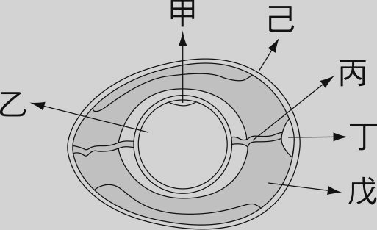
- 成熟女性在其一生中約排出460個成熟的卵細胞，試問其中有多少個卵細胞中的基因完全相同？ (A) 460 (B) 46 (C) 23 (D)不太可能，幾乎沒有。
- 一個雞蛋的剖面如右圖所示。請問哪些是由卵巢所產生的部分？ (A)甲乙 (B)甲戊 (C)乙丙 (D)丙丁
。
- 下列關於性染色體的遺傳敘述，何者正確？ (A)同父異母的兄弟具有相同的Y染色體 (B)同母異父的兄弟具有相同的Y染色體 (C)同母同父的姊妹倆人的X染色體一定都一樣 (D)同父異母的姊妹倆人的X染色體一定都一樣。
- 下列有關人類「性染色體」的敘述何者正確？ (A)女性可能產生兩種含不同性染色體的卵 (B)男性個體的X染色體來自母親 (C)性染色體的組合為XY者為女孩 (D) Y染色體比X染色體長。
- 下列各細胞中：(甲)精子；(乙)受精卵；(丙)心肌細胞；(丁)血小板；(戊)肺泡細胞；(己) 成熟的紅血球；(庚)皮膜細胞。具有性染色體的有： (A)3 (B)4 (C)5 (D)6 種。
- 張組長婚後決定生二女一男，最好頭胎是男生，請問如願以償的機會有多少？ (A) 1/16 (B) 1/4 (C) 1/8 (D) 3/16。
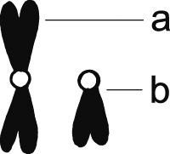
- 某學生細胞內的性染色體如右圖所示，則下列敘述何者錯誤？ (A) a為X染色體，b為Y染色體 (B) a來自母親，b來自父親 (C) a上有多個基因 (D)該生為女生。
- 下列有關基因突變的敘述，何者錯誤？ (A)接觸到某些物理因子（例如X光、輻射線）會增加基因的突變機率 (B)通常對個體本身或其子代有害，因為體細胞突變會遺傳給子代 (C)接觸到某些化學物質（例如亞硝酸鹽、某些防腐劑和染劑）時，可能造成基因的突變 (D)可自然發生，但其機率非常低。
- 紫外線會造成基因突變，下列有關突變的敘述，何者錯誤？ (A)常照射紫外線，必增加生物產生更多突變的個體 (B)一般來說，基因突變的機會很低，有利新品種的產生 (C)突變是生物的遺傳物質發生改變 (D)生物可以因突變產生適應環境的新個體，所以大部分突變是有利的。
- 有關人類的生殖，何者錯誤？ (Ａ)試管嬰兒是沒有肚臍眼 (Ｂ)自然懷孕所生的小孩都有肚臍眼 (Ｃ)胎兒發育經胎盤得到養分，所以是胎生 (Ｄ)人類的卵子所含的養分很少。
- 明仁發現一棵荔枝樹，小美說荔枝樹快要開花，端午節時會結果。以下關於荔枝樹之敘述何者錯誤？ (Ａ)荔枝的精子、卵子結合是要靠花粉管的幫忙 (Ｂ)荔枝樹是否會開花主要是受到日照時間長短的影響 (Ｃ)一朵荔枝花內至少有兩個胚珠 (Ｄ)果肉的養分來自於葉之光合作用。
- 下列有關植物營養繁殖的敘述，哪一項正確？ (Ａ)落地生根的葉萌芽時，通常先向上長芽，然後向下長根 (Ｂ)甘藷發芽的位置不一定 (Ｃ)蒜頭、洋蔥可利用根來行營養器官繁殖(Ｄ)用營養器官繁殖法可以培育出新品種。
- 哈特力在阿里山上發現頂級的山葵，請問他可以用哪些繁殖法，保有頂級山葵的優良品質？(甲)種子繁殖(乙)營養器官繁殖(丙)組織培養繁殖(丁)孢子繁殖。 (Ａ)乙 (Ｂ)乙丙 (Ｃ)甲丁 (Ｄ)甲乙丙丁。
- 水螅的出芽生殖，所產生的新芽體是 (Ａ)經由精子與卵子結合而產生 (Ｂ)由卵子直接生長而成 (Ｃ)體內遺傳物質有新的組合 (Ｄ)經由細胞分裂所產生。
- 靜香把一塊甘藷種到土裡，結果長出根和新芽；大雄吃完橘子，把種子種到土裡，結果長出一株新植物；影千代把一片石蓮的葉子插入土中，後來長出一棵石蓮；煙卷把一段玫瑰的枝條插入土中，後來玫瑰繼續生長並開出美麗的花朵；請你判斷，他們選用的植物生殖方式，何者長出的新植物和親代的特徵可能會不同？ (Ａ) 靜香 (Ｂ) 大雄 (Ｃ) 煙卷 (Ｄ) 影千代。
- 關於染色體的敘述，下列何者正確？ (Ａ)染色體位於基因上，具有遺傳物質 (Ｂ)平時呈現絲狀，在細胞分裂時，會聚縮成較粗短的形狀 (Ｃ)人類的體細胞有 23 條染色體(Ｄ)各種生物的基因數目與染色體數相同。
- 比較某女性的受傷皮膚細胞和白血球，可發現兩者 (Ａ)基因數目不同 (Ｂ)功能相同 (Ｃ)染色體數目相同 (Ｄ)均無性染色體。
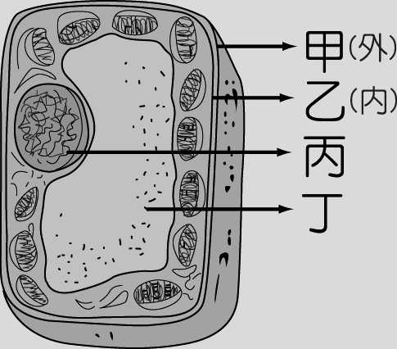
- 如右圖為細胞構造圖。X 光、亞硝酸塩、紫外線、日光燈、檳榔、維生素、防腐劑，上列易造成突變發生的物質有幾種？突變是傷害細胞中的哪一部位？ (Ａ) 3 種、丙 (Ｂ) 4 種、乙 (Ｃ) 4 種、丙 (Ｄ) 5 種、丙。
- 血友病患者的症狀為下列何者？ (Ａ)不成熟的白血球數量過多 (Ｂ)缺乏黑色素，皮膚白化(Ｃ)受傷時血液無法凝固(Ｄ)吃到蠶豆會產生溶血症。
- 小明和小安是同卵雙生的雙胞胎，兩個人的身高都是 176 公分，但小明體重 76公斤，小安只有62 公斤。請問決定他們二人最後模樣差異的因素可能為下列何者？ (Ａ)受到生活環境的影響 (Ｂ)完全受到基因的影響 (Ｃ)同卵雙生的雙胞胎基因有差異 (Ｄ)由遺傳基因和生活環境共同決定。
- 人類之血友病係由 X 染色體上之一對隱性基因所控制。今有一女子，其父親為正常人，母親患有血友病，則此女子與一正常男子結婚，所生的女兒患血友病之機率為何？ (Ａ) 0 (Ｂ)1/4 (Ｃ)1/2 (Ｄ) 1。
- 靜香和大雄結婚後，生了兩個女兒，如今再度懷孕。有關胎兒性別的敘述，下列何者正確？ (Ａ)胎兒的性別由 Y 染色體決定 (Ｂ)受精卵隨機發育成男或女的胎兒 (Ｃ) 這一胎生兒子的機率是1/4 (Ｄ)胎兒的性別是出生時決定的。
- 有關基因的敘述何者錯誤？ (Ａ)控制某一種性狀的基因通常是成對的 (Ｂ)基因位於染色體上(Ｃ)成對基因位於同一條染色體上 (Ｄ)基因是控制性狀的 DNA 片段。
- 一對夫婦有三個子女，血型分別為 A 型、B 型、O 型。就血型的基因而言，這一對夫婦的基因型為何？ (Ａ)I^{A}i I^{A}I^{A} (Ｂ)I^{A}I^{A} I^{B}i^{B} (Ｃ) I^{A}I^{A} I^{B}I^{B} (Ｄ)I^{A}i I^{B}i。
- 大雄的父親能捲舌，其基因型為 RR，母親不能捲舌，其基因型為 rr，若大雄的太太宜靜也不能捲舌，則大雄夫婦想生一個男生會捲舌的機率為何？ (Ａ) 1 (Ｂ)3/4 (Ｃ)1/2 (Ｄ)1/4。
- 阿水患有白化症（皮膚缺少黑色素），但他的父母膚色都正常，下列相關敘述何者正確？ (Ａ)阿水只有一個白化症基因 (Ｂ)白化症基因是顯性基因(Ｃ)阿水父母雙方皆有白化症基因 (Ｄ)阿水父母僅有一方有白化症基因。
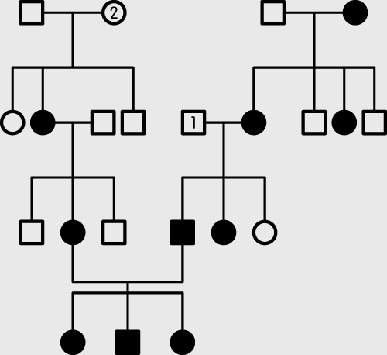
- 如右圖是兩個家庭中近視眼分布的譜系圖，圖中□表示正常男性，○表示正常女性；▓表示近視眼男性，●表示近視眼女性。若以 A、a 來表示其基因（近視眼的基因型為 aa），根據譜系圖推測圖中 ○ 的基因型可能為何（○ 為正常女性）？ (Ａ) aa (Ｂ) Aa (Ｃ) AA 或 Aa (Ｄ) AA。
- 長翅果蠅（LL）與短翅果蠅（ll）雜交，所得第一子代（F₁）全部長翅，若將 F₁ F₁，則所得的子代中，基因組合最多有幾種？ (Ａ) 1 種 (Ｂ) 2 種 (Ｃ) 3 種 (Ｄ) 4 種。
- 以一株不知基因型的高莖玉米和矮莖玉米雜交，若 400 棵子代玉米中，理論上高莖最多可能有 x 棵，最少可能有 y 棵，則下列何者正確？（若高莖為顯性性狀） (Ａ) x＝400，y＝200 (Ｂ) x＝400，y＝0 (Ｃ) x＝200，y＝200 (Ｄ) x＝300，y＝100 。
- 如表是某種動物毛色遺傳實驗的結果，則下列敘述何者較正確？ (Ａ)由甲組可判斷出黑毛是顯性 (Ｂ)丙組生出白毛的後代都是因為突變造成的 (Ｃ)丁組親代的基因組合必定是 AA AA (Ｄ)由結果可推知白毛的子代較不易存活。
 |  | 子代數目（隻）
組別 | 親代配對 | 白毛 | 黑毛
甲 | 黑毛 白毛 | 0 | 65
乙 | 黑毛 白毛 | 32 | 30
丙 | 黑毛 黑毛 | 18 | 54
丁 | 黑毛 黑毛 | 0 | 63
- 下列有關基因與遺傳的敘述，何者錯誤？ (Ａ)人類一種性狀的遺傳可由一對或多對基因決定 (Ｂ)突變大多對個體或子代有害 (Ｃ)某一高莖豌豆與矮莖豌豆雜交產生的子代有高莖與矮莖出現，則此親代高莖的基因型為 TT (Ｄ)控制一種性狀的成對基因，在形成配子時必定要互相分離。
- 已知豌豆種子圓形為顯性（基因 R），皺皮為隱性（基因 r），如下表為豌豆人工授粉的情形，請依據此表判斷下列何者錯誤？ (Ａ)甲為 Rr (Ｂ)乙為 rr (Ｃ)丙為 RR (Ｄ)丁為 rr。
組別 | 親代婚配情形 | 子代的個體數
組別 | 親代婚配情形 | 圓形 | 皺皮
1 | 甲 皺皮 | 305 | 295
2 | 乙 圓形 | 897 | 298
3 | 丙 皺皮 | 619 | 0
4 | 丁 皺皮 | 0 | 907
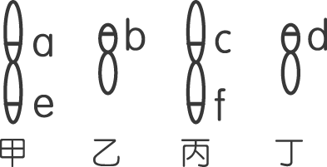
- 如圖為二對染色體，a、b、c、d、e、f 代表基因位置。在正常狀況下，下列敘述何者正確？ (Ａ)甲、丙為同源染色體 (Ｂ)乙、丁皆來自於母親 (Ｃ)c、f 為控制同一性狀的一對基因 (Ｄ)c、b 為控制同一性狀的一對基因。
- 花子的皮膚正常，但她卻是魚鱗癬症的帶因者（Aa），則她的父母不可能是下列哪一組？ (Ａ) AA AA (Ｂ) Aa Aa (Ｃ) AA aa (Ｄ) AA Aa。

道明中學九十七學年度第二學期第一次段考國一生物科答案卷
國一 班 號 姓名
一﹑選擇題：每題2分，請將答案格塗滿

 | 1 | 2 | 3 | 4 | 5 | 6 | 7 | 8 | 9 | 10 | 11 | 12 | 13 | 14 | 15 | 16 | 17 | 18 | 19 | 20 | 21 | 22 | 23 | 24 | 25
(A)
(B)
(C)
(D)

 | 26 | 27 | 28 | 29 | 30 | 31 | 32 | 33 | 34 | 35 | 36 | 37 | 38 | 39 | 40 | 41 | 42 | 43 | 44 | 45 | 46 | 47 | 48 | 49 | 50
(A)
(B)
(C)
(D)

答案:
1. BDBAC CDCBD
11.DABBA DDAAB
21.CCDBD ACBBD
31.BBCDC AAACD
41.DCBCA ACBAA

